Lección 11: Estrategias de multiplicación para rectángulos sin cuadrícula
- Usemos diferentes estrategias para encontrar el área de rectángulos sin cuadrícula.

Calentamiento: Cuál es diferente: Una multiplicación representada de muchas formas
¿Cuál es diferente?
A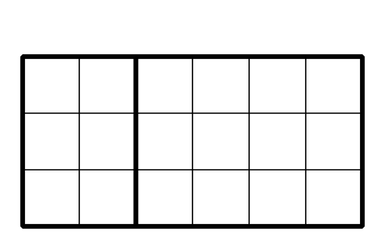
B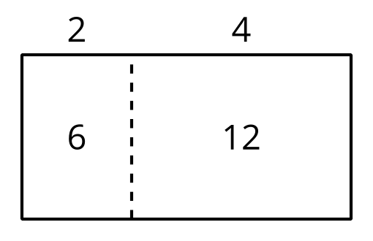
C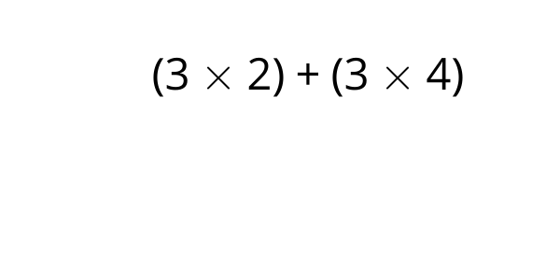
D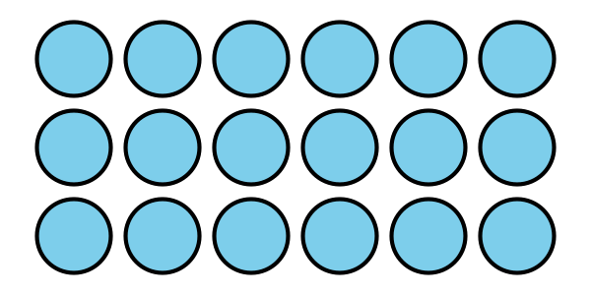

11.1: Marca y después expresa
En cada caso:
- Marca o colorea cada rectángulo para mostrar una estrategia que ayude a encontrar su área.
- Escribe una o más expresiones que representen cómo encuentras el área.
A
B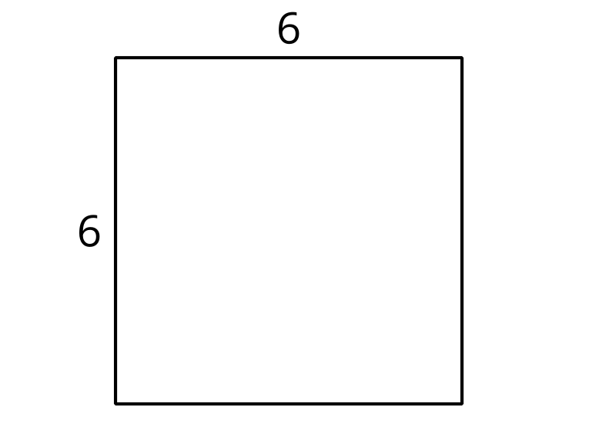
C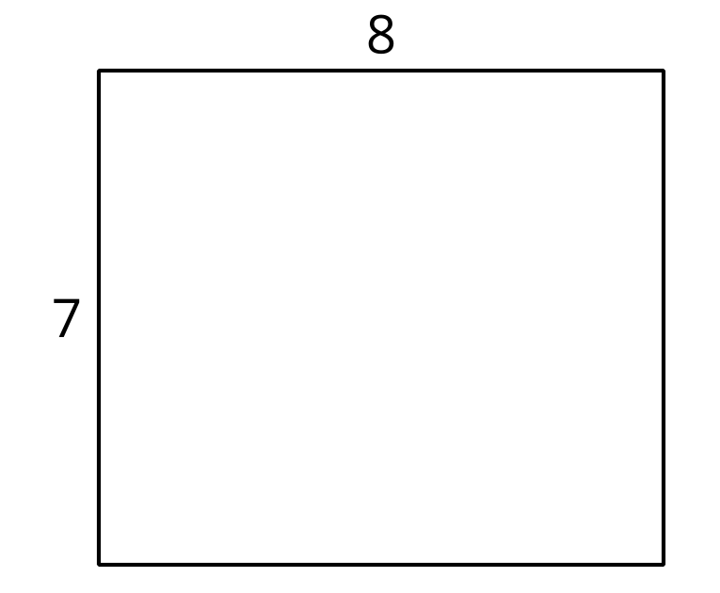

11.2: Clasificación de tarjetas: Expresiones diferentes, mismo rectángulo
Tu profesor te dará un grupo de tarjetas con expresiones que representan áreas de rectángulos.
Clasifica las expresiones en grupos de manera que las expresiones de cada grupo representen el área del mismo rectángulo. Prepárate para explicar tu razonamiento.
Si te ayuda, puedes dibujar rectángulos.
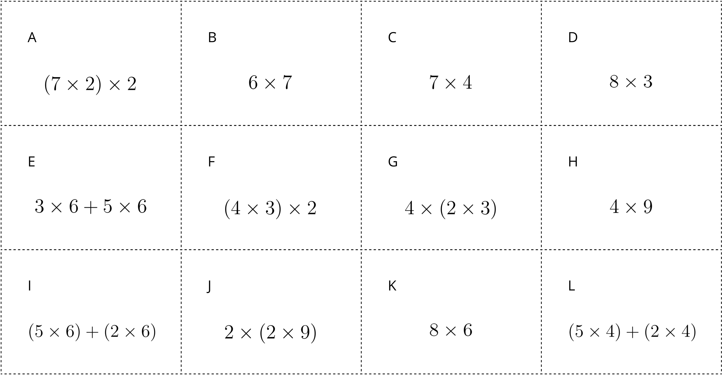

Section Summary
Section Summary
En esta sección, aprendimos cómo se relacionan la multiplicación y la división.
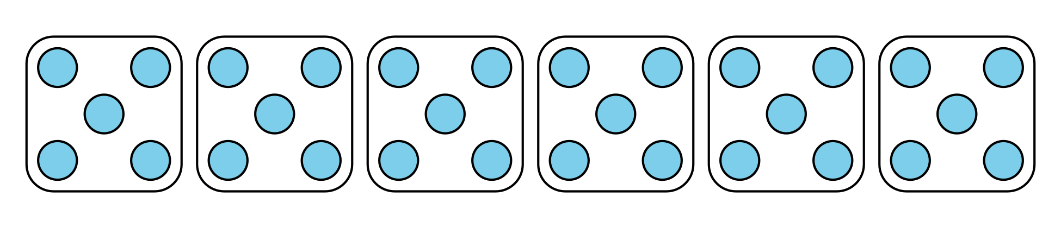
$6×5=?$
$30÷5=?$
$30÷6=?$
Usamos estrategias para multiplicar y dividir, y trabajamos para multiplicar y dividir con fluidez hasta 100.
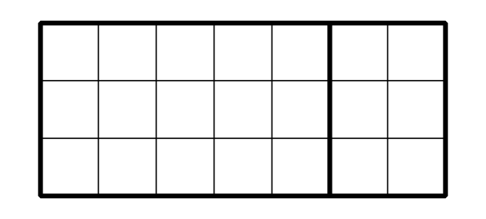
$7×3$
$\left(5×3\right)+\left(2×3\right)$
© CC BY 2021 Illustrative Mathematics®

